

ĐỀ XUẤT
( V/v giải quyết hàng cận date 2009 tại Huế )

Kính gởi : Ban Lãnh Đạo Công ty TNHH Dược phẩm Đô Thành.
Ban Lãnh Đạo Phòng Kinh Doanh Hàng Tiêu Dùng.

Trong chương trình giải quyết hàng cận date 2009 cho khách hàng tại khu vực tỉnh Thừa Thiên Huế, GSBH khu vực có gặp vấn đề trở ngại như sau : NPP Hoàng Đạt không chịu hổ trợ nhận nợ (số tiền bù đổi hàng cận date của khu vực) với bộ phận kế toán của công ty. Mặc dù GSBH đã nhiều lần thương lượng nhưng NPP vẫn nhất định không chấp nhận.
Nay đề xuất với các cấp lãnh đạo công ty hướng giải quyết như sau:
- Không ghi nợ số tiền bù chênh lệch cho NPP Hoàng Đạt.
- Vẫn chuyển số lượng hàng đổi về khu vực để bộ phận bán hàng chuyển trả cho
khách hàng.
- Bộ phận bán hàng khu vực sẽ chịu trách nhiệm thu hồi số tiền chênh lệch trên
chuyển trả về công ty.

Kính xin các cấp lãnh đạo xem xét , phê duyệt. Xin chân thành cảm ơn.

Đà Nẵng ngày 02 tháng 04 năm 2009

GSBH Đà Nẵng
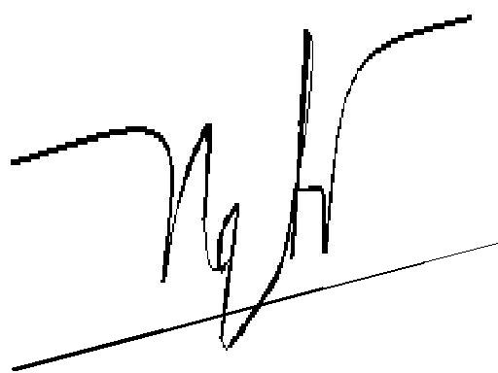

Nguyễn Văn Hùng

